Resolución del Pleno del Instituto de Transparencia, Acceso a la Información Pública y Protección de Datos Personales del Estado de México y Municipios, con domicilio en Metepec, Estado de México, de fecha treinta de enero de dos mil diecinueve.
Visto el expediente relativo al recurso de revisión 04394/INFOEM/IP/RR/2018, interpuesto por Xxxxx Xxxxx Xxxxx Xxxxx, en lo sucesivo el recurrente en contra de la respuesta a su solicitud de información con número de folio 00554/SF/IP/2018, por parte de la Secretaría de Finanzas, en lo sucesivo el Sujeto Obligado; se procede a dictar la presente resolución, con base en los siguientes:
- A N T E C E D E N T E S:
1. Solicitud de acceso a la información. Con fecha veintinueve de octubre de dos mil dieciocho, la parte recurrente formuló solicitud de acceso a información pública al Sujeto Obligado a través del Sistema de Acceso a la Información Mexiquense, en adelante SAIMEX, requiriéndole lo siguiente:
“Solicito de la manera más atenta me pueda proporcionar la siguiente información: 1. Si el C. Omar Javier Treviño Hernández labora en la Secretaria de Finanzas del Gobierno del Estado de México. 2. Solicito se me proporcione su fecha de adscripción a la Secretaría en comentó, así como su cargo actual o puesto funcional que ostenta. 3.-Solicito sus Percepciones totales (Prestaciones, sueldos Ordinarios y Extraordinarios, viáticos, horas extras y cualquier gratificación extra que ostente.) 4. Deducciones Totales, 5. Claves Presupuestales que ostenta, 6. Solicito CurrÍculum Vitae en versión pública y 7. Solicito su expediente laboral del C. en comentó en versión pública.” (Sic)
Modalidad elegida para la entrega de la información: a través del SAIMEX.
2. Respuesta. Con fecha veintiuno de noviembre de dos mil dieciocho el Sujeto Obligado envió su respuesta a la solicitud de acceso a la información a través del SAIMEX, la cual versa como sigue:
“En respuesta a la solicitud recibida, nos permitimos hacer de su conocimiento que con fundamento en el artículo 53, Fracciones: II, V y VI de la Ley de Transparencia y Acceso a la Información Pública del Estado de México y Municipios, le contestamos que:
Sobre el particular, sírvase encontrar en archivo adjunto copia del oficio de notificación número 203040000/UT-2352/2018, mediante el cual se detalla lo referente a su solicitud.
ATENTAMENTE
Lic. Rodolfo Esteban Rivadeneyra Hernández” (Sic)

Adjuntando a su respuesta los archivos electrónicos: “554 Coordinación Administrativa.pdf”, “554 DG Personal.pdf”, “554 DG Fiscalización Anexo.pdf”, “554 DG Fiscalización.pdf”, “CT-2018-0134..pdf” y “UIPPE 554.pdf”, los cuales cual serán detallados y analizados más adelante en el apartado correspondiente.
3. Interposición del recurso de revisión. Inconforme el solicitante con la respuesta del Sujeto Obligado, interpuso recurso de revisión a través del SAIMEX en fecha veintidós de noviembre de dos mil dieciocho, a través del cual expresó lo siguiente:
a) Acto impugnado.
“respuesta a la solicitud de información” (Sic)
b) Motivos de inconformidad.
“No responde todos mis cuestonamientos de primera instancia ya que solicite las percepciones totales del C. en comento las cuales deben ser de manera enunciativa mas no limitativa: Gratificación,Compensación por Retabulación, Despensa, Total Bruto, Aguinaldo (Anual), Prima Vacacional (Anual), Gratif. Especial (Anual), Fondo de Retiro, Seguro de Sep. Ind,. Útiles Escolares, Gratif. Por Productividad, Gastos de Transporte, Apoyo de Fin de Año, Estímulo Laboral, Prev. Social Múltiple, Prima por Perm. en el Serv. Mensual (con 5 ó más años de servicio ininterrumpidos), Prima A dic. Por Perm. en el Serv. Mensual (con 30 ó más años de servicio ininterrumpidos), (ojo no estoy ampliando mi solicitud, solo estoy enunciando las percepciones totales que deberían de haber enviado en tiempo y forma.” (Sic)

4. Turno. De conformidad con el artículo 185, fracción I de la Ley de Transparencia y Acceso a la Información Pública del Estado de México y Municipios vigente, el presente recurso de revisión número 04394/INFOEM/IP/RR/2018 fue turnado por el sistema electrónico del Instituto de Transparencia, Acceso a la Información Pública y Protección de Datos Personales del Estado de México y Municipios, al Comisionado Ponente Javier Martínez Cruz, para su análisis, estudio, elaboración del proyecto y presentación ante el pleno de este Instituto.

5. Admisión del recurso de revisión: En fecha veintiocho de noviembre de dos mil dieciocho, el Comisionado ponente, admitió a trámite el recurso de revisión que ahora se resuelve, dando un plazo máximo de siete días hábiles para que las partes manifestaran lo que a su derecho resultara conveniente, ofrecieran pruebas, formularan alegatos y el Sujeto Obligado presentara su informe justificado.
6. Manifestaciones: De las constancias que integran el expediente en que se actúa se advierte que el recurrente el once de diciembre del dos mil dieciocho, envía en el apartado de manifestaciones del SAIMEX el archivo electrónico denominado ““INCONFORMIDAD INFOEM.docx”, el cual contiene la siguiente manifestación:
“Solicito de la manera más atenta a las autoridades del INFOEM, que derivado del Recurso Interpuesto contra la Secretaria de Finanzas del Estado de México, ha fenecido el tiempo de dar respuesta en su Informe de Justificación por lo que solicito se le atribuya las medidas de apremio a dicha secretaria conforme a la Ley de Transparencia que nos rige.”
La cuál será abordada por ésta ponencia resolutora en el estudio correspondiente.

Por su parte, el Sujeto Obligado en fecha seis de diciembre del dos mil dieciocho, remite en vía informe justificado los archivos adjuntos denominados: “184 COORD ADM.pdf”, “554 FISCALIZACIÓN.pdf”, “Informe Justificado 04394.pdf” y “336 DGP.pdf”, archivos electrónicos que en fecha dieciocho de enero del dos mil diecinueve, se puso a la vista del recurrente, en términos de la fracción III del artículo 185 de la Ley de Transparencia y Acceso a la Información Pública del Estado de México y Municipios; para que en el término de tres días manifestara lo que a su derecho convenga respecto de lo manifestado por el Sujeto Obligado, por tener relación con la solicitud de acceso a la información de la recurrente, sin que se pronunciara al respecto, con excepción del archivo “554 FISCALIZACIÓN.pdf”, por no aportar nada novedoso a la solicitud de acceso a la información, en virtud de que el Servidor Público Habilitado ratifica su respuesta. Se hará referencia a los documentos referidos durante el estudio correspondiente.
7. Cierre de instrucción. En fecha veinticuatro de enero de dos mil diecinueve el Comisionado ponente determinó el cierre de instrucción en términos de la fracción VI del artículo 185 de la Ley de Transparencia y Acceso a la Información Pública del Estado de México y Municipios.
8.- Ampliación del plazo para emitir resolución. En fecha veinticinco de enero de dos mil diecinueve, este Instituto con fundamento en el artículo 181, párrafo tercero, de la Ley de Transparencia y Acceso a la Información Pública del Estado de México y Municipios, determinó mediante el acuerdo respectivo, ampliar por quince días hábiles adicionales el plazo para emitir la presente resolución a fin de realizar un mejor estudio del asunto.
- C O N S I D E R A N D O:
Primero. Competencia. El Instituto de Transparencia, Acceso a la Información Pública y Protección de Datos Personales del Estado de México y Municipios, es competente para conocer y resolver el presente recurso de revisión interpuesto por la parte recurrente, conforme a lo dispuesto en los artículos 6, apartado A de la Constitución Política de los Estados Unidos Mexicanos; 5, párrafos vigésimo, vigésimo primero y vigésimo segundo, fracciones IV y V de la Constitución Política del Estado Libre y Soberano de México; 1, 2, fracción II; 13, 29, 36, fracciones I y II; 176, 178, 179, 181 párrafo tercero y 185 de la Ley Transparencia y Acceso a la Información Pública del Estado de México y Municipios; 9, fracciones I y XXIV y 11 del Reglamento Interior del Instituto de Transparencia, Acceso a la Información Pública y Protección de Datos Personales del Estado de México y Municipios.
Segundo. Oportunidad y Procedibilidad del Recurso de Revisión. De conformidad con los requisitos de Oportunidad y Procedibilidad que deben reunir los recursos de revisión interpuestos, previstos en los artículos 178 y 180 de la Ley de Transparencia y Acceso a la Información Pública del Estado de México y Municipios; en la especie se advierte que el presente medio de impugnación fue interpuesto dentro del plazo de quince días previsto en el primer artículo de referencia; toda vez que el Sujeto Obligado emitió su respuesta a la solicitud planteada por el solicitante en fecha veintiuno de noviembre de año dos mil dieciocho y el recurrente presentó su recurso de revisión el veintidós de noviembre del año dos mil dieciocho, esto es al primer día hábil siguiente de aquel en que tuvo conocimiento de la respuesta; evidenciándose que la interposición del recurso se encuentra dentro de los márgenes temporales previstos en el citado precepto legal.
Así también, por cuanto hace a la procedibilidad del recurso de revisión una vez realizado el análisis del formato de interposición del recurso, se acreditan plenamente de todos y cada uno de los elementos formales exigidos por el artículo 180 de la Ley de Transparencia y Acceso a la Información Pública del Estado de México y Municipios, en atención a que fue presentado mediante el formato visible en EL SAIMEX.
Ahora bien resulta procedente la interposición del recurso, según lo aducido por el recurrente tanto en el acto impugnado como en sus razones o motivos de inconformidad, de acuerdo al artículo 179 fracciones V de la Ley de Transparencia y Acceso a la Información Pública del Estado de México y Municipios; que a la letra dice:
“Artículo 179. El recurso de revisión es un medio de protección que la Ley otorga a los particulares, para hacer valer su derecho de acceso a la información pública, y procederá en contra de las siguientes causas:
V. La entrega de la información incompleta;…”(Sic)

Tercero. Análisis de las causales de sobreseimiento. Derivado de los documentos enviados por el Sujeto Obligado en la etapa correspondiente a las manifestaciones, en la que rindió su informe justificado, mismos que han sido descritos en el antecedente 6 del presente fallo, conviene analizar las causas de sobreseimiento que establece la Ley de Transparencia y Acceso a la Información Pública del Estado de México y Municipios, bajo los argumentos siguientes:
Es importante recordar que la materia de la solicitud de acceso a la información del recurrente consistió en que el Sujeto Obligado le proporcionara vía SAIMEX del C. Omar Javier Treviño Hernández; lo siguiente:
- Si labora en la Secretaría de Finanzas del Gobierno del Estado de México.
- La fecha de adscripción a la Secretaría de Finanzas, cargo actual o puesto funcional que ostenta.
- Las Percepciones totales.
- Las Deducciones totales.
- Las Claves Presupuestales.
- El Curriculum Vitae en versión pública.
- El Expediente laboral en versión pública.
Posteriormente el Sujeto Obligado da respuesta a la solicitud, a través de los archivos electrónicos siguientes:
“554 Coordinación Administrativa.pdf”, el cual contiene el oficio número 203020600/IP-177/2018, firmado por el Servidor Público Habilitado de la Coordinación Administrativa del Sujeto Obligado en donde le informa al Jefe de la UIPPE y Titular de la Unidad de Transparencia también de la Secretaria de Finanzas, que después de haber realizado una exhaustiva búsqueda en la Subdirección de Personal de esta Coordinación el C. Omar Javier Treviño Hernández, labora en la Dirección General de Fiscalización de esta Secretaría, por lo que sugiere orientar la solicitud a dicha Unidad Administrativa.
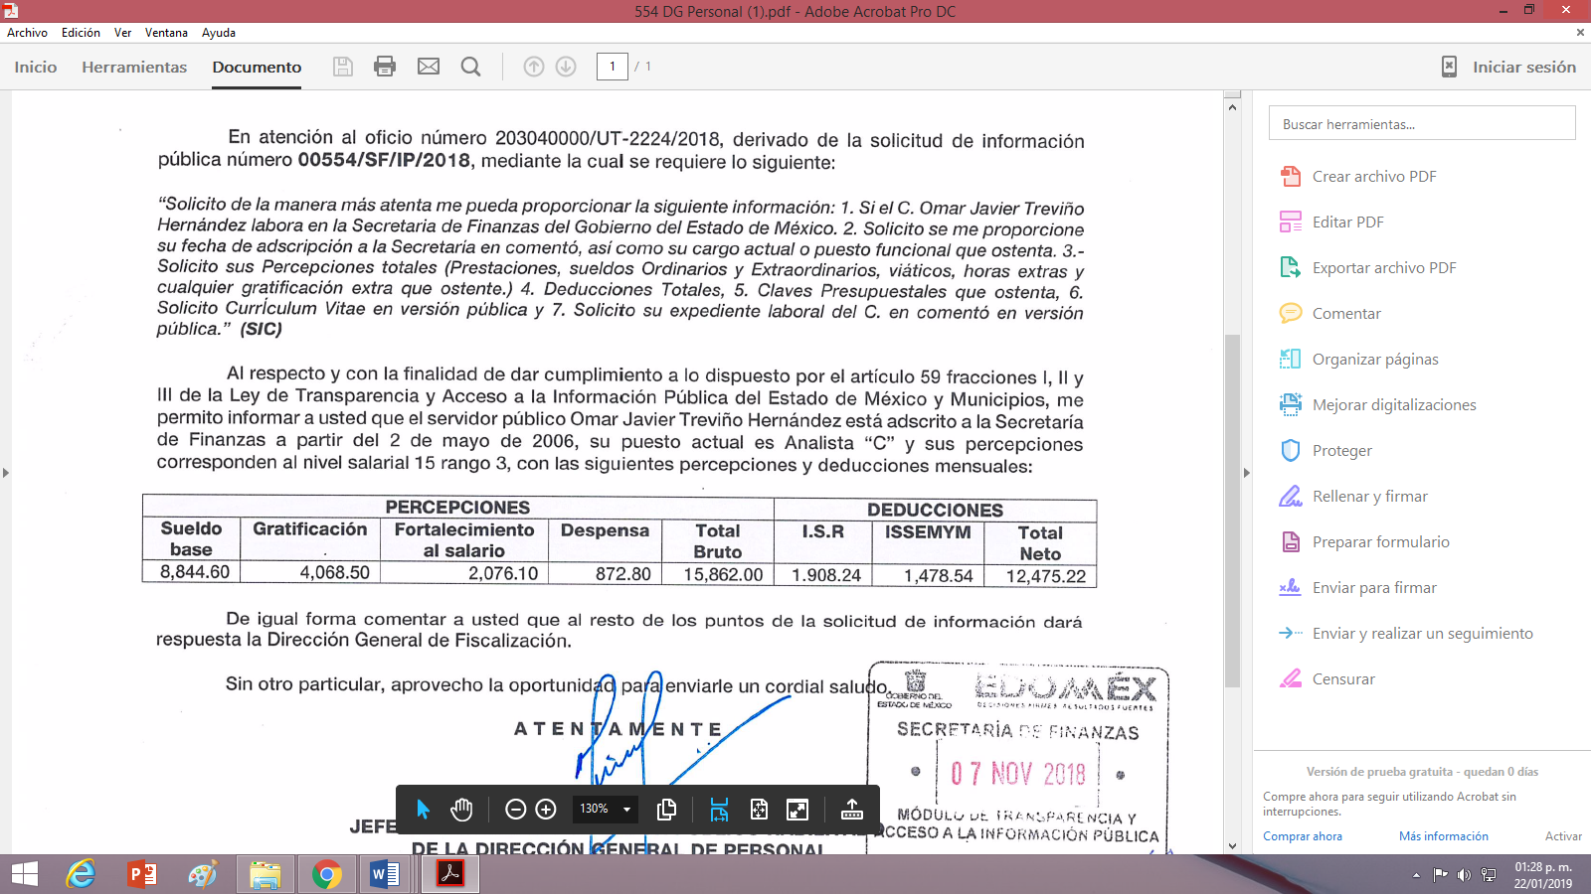
“554 DG Personal.pdf”, el cual contiene el oficio número 203410200-308/2018, firmando por Jefe de la Unidad y Servidor Público Habilitado de la Dirección General de Personal del Sujeto Obligado, por medio del cual informa al Responsable de la Unidad de Transparencia de la Secretaría de Finanzas, que el servidor público Omar Javier Treviño Hernández, está adscrito a la Secretaría de Finanzas a partir del 2 de mayo de 2006, su puesto actual es Analista “C” y sus percepciones corresponden al nivel salarial 15 rango 3, insertando el siguiente cuadro:

Y que los demás puntos de la solicitud de información serán contestados por la Dirección General de Fiscalización.

“554 DG Fiscalización Anexo.pdf”, el cual contiene una solicitud de empleo en dos fojas en la que se observa se encuentra testada en varios rubros.
- Un acta de nacimiento en la que se observa testada en algunos apartados.
- Dos cartas de recomendación en la que se observan testadas las firmas.
-Un curriculum vitae integrado por un certificado de preparatoria, cartilla militar con hoja de liberación, un estado de cuenta, credencial para votar, un contrato de apertura de cuenta y dos constancias de RFC, todos se observan testados en diversos rubros.
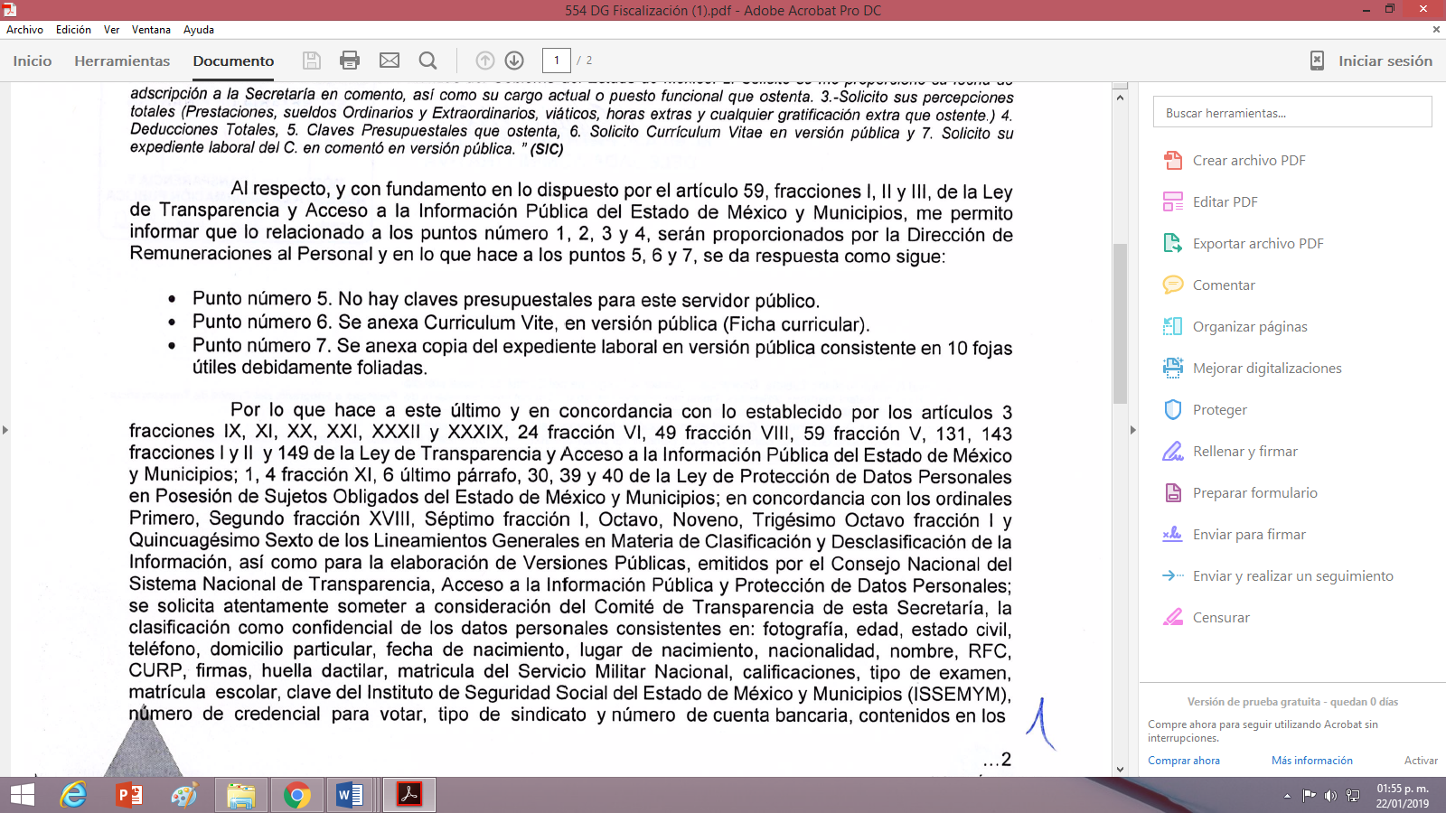
“554 DG Fiscalización.pdf”, el cual contiene un oficio firmado por la Delegada Administrativa de la Subsecretaria de Ingresos de la Dirección General de Fiscalización del Sujeto Obligado, por medio del cual informa al Titular de la Unidad de Transparencia de la Secretaría de Finanzas que a los puntos 1, 2, 3 y 4, serán proporcionados por la Dirección de Remuneraciones al Personal y en lo que hace a los puntos 5, 6 y 7, se da respuesta de la siguiente manera:

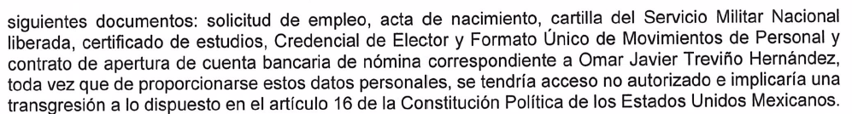

Es decir, que en cuanto al punto 7 el Sujeto Obligado remitirá la información en versión pública de acuerdo al fundamento legal que el mismo invoca.
“CT-2018-0134..pdf”, el cual contiene el acuerdo del Comité de Transparencia del Sujeto Obligado de fecha dieciséis de noviembre del dos mil dieciocho, por medio del cual resuelve que se aprueba la solicitud de clasificación como información confidencial de los datos personales consistentes en: fotografía, edad, estado civil, teléfono, domicilio particular, fecha de nacimiento, lugar de nacimiento, nacionalidad, nombre, RFC, CURP, firmas, huella dactilar, matricula del servicio militar nacional, calificaciones, tipo de examen, matricula, clave del Instituto de Seguridad Socialdel Estado de México y Municipios (ISSEMYM), número de credencial para votar, tipo de sindicato y número de cuenta bancaria, contenidos en los siguientes documentos: solicitud de empleo, acta de nacimiento, cartilla del Servicio Militar Nacional Liberada, certificado de estudios, Credencial de Elector y Formato Único de Movimientos de Personal y contrato de apertura de cuenta bancaria de nómina, correspondiente a Ornar Javier Treviño Hernández; Ordenándose que se genere la versión publica del documento de referencia.
“UIPPE 554.pdf”, el cual contiene el oficio número 203040000/UT-2354/2018, firmado por el Jefe de la UIPPE y Titular de la Unidad de Transparencia de la Secretaría de Finanzas, a través del cual le hace del conocimiento al solicitante las respuestas emitidas por los Servidores Públicos Habilitados de la Coordinación Administrativa, Dirección General del Personal y Dirección General de Fiscalización así como los archivos adjuntos en copias fotostáticas.
Ante lo anterior, el recurrente se inconforma de la respuesta del Sujeto Obligado, porque no le respondió todos los cuestionamientos; es especifico de los señalados en el número 3 de la solicitud de acceso a la información, sobre las “percepciones totales”.
Una vez analizada la respuesta, se desprende que el Sujeto Obligado proporcionó la información respecto de los puntos señalados en la solicitud de acceso a la información con los numerales 1, 2, 3, 4, 5, 6 y 7, en cuanto los señalados con el número 6 y 7 fueron enviados en versión pública, sustentándolo en el Acuerdo del Comité de Transparencia del Sujeto Obligado de fecha dieciséis de noviembre del dos mil dieciocho, debidamente fundado y motivado.
Dentro de la respuesta a los puntos 1, 2, 3, 4, 5, 6 y 7, se advierte que estos fueron contestados por el Sujeto Obligado a través de un documento ad hoc, en donde se observan fecha de adscripción, cargo actual, puesto funcional que ostenta, percepciones totales, deducciones totales, claves presupuestales, curriculum vitae y expediente laboral de la persona que se menciona en la solicitud.
Posteriormente el particular se inconforma porque el Sujeto Obligado no le respondió todos sus cuestionamientos que solicitó en las percepciones totales (número 3), como lo es Gratificación, Compensación por Retabulación, Despensa, Total Bruto, Aguinaldo (Anual), Prima Vacacional (Anual), Gratif. Especial (Anual), Fondo de Retiro, Seguro de Sep. Ind,. Útiles Escolares, Gratif. Por Productividad, Gastos de Transporte, Apoyo de Fin de Año, Estímulo Laboral, Prev. Social Múltiple, Prima por Perm. en el Serv. Mensual (con 5 ó más años de servicio ininterrumpidos), Prima A dic. Por Perm. en el Serv. Mensual (con 30 ó más años de servicio ininterrumpidos)
Ante la interposición del Recurso de Revisión, el Sujeto Obligado se pronuncia al respecto a través de su Informe Justificado, adjuntando los archivos electrónicos siguientes:
“184 COORD ADM.pdf”, el cual contiene el oficio 203020600/IP-184/2018, por medio del cual el Servidor Público de la Coordinación Administrativa del Sujeto Obligado, le hace del conocimiento del Titular de la Unidad de Transparencia del Sujeto Obligado que una vez que ha hecho del conocimiento del solicitante que el Servidor Público que se indica en la solicitud, si labora en la Secretaría de Finanzas del Gobierno del Estado de México, le sugiere que los demás puntos de la solicitud fueran requeridos a la Delegación Administrativa de la Dirección General de Fiscalización, que es donde se encuentra adscrito dicho servidor público.
“554 FISCALIZACIÓN.pdf”, el cual contiene el oficio número 203130101-44662/2018, firmado por la Delegada Administrativa de la Subsecretaria de Ingresos de la Dirección General de Fiscalización del Sujeto Obligado, por medio del cual ratifica su respuesta.
“Informe Justificado 04394.pdf”, el cual contiene el Informe Justificado del Sujeto Obligado, por medio del cual aporta información novedosa a la solicitud de acceso a la información del particular, la que le fue hecho del conocimiento por el Jefe del Departamento y Servidor Público Habilitado de la Dirección General del Personal, ante la interposición del Recurso de Revisión.
“336 DGP.pdf2, el cual contiene el oficio número 203410200-336/2018, por medio del cual el Jefe del Departamento y Servidor Público Habilitado de la Dirección General del Personal, hace del conocimiento al Responsable de la Unidad de Transparencia que ante la interposición del Recurso de Revisión, se adiciona que las prestaciones a las que tiene derecho el servidor público mencionado en la solicitud de acceso a la información pública del año 2018, son:

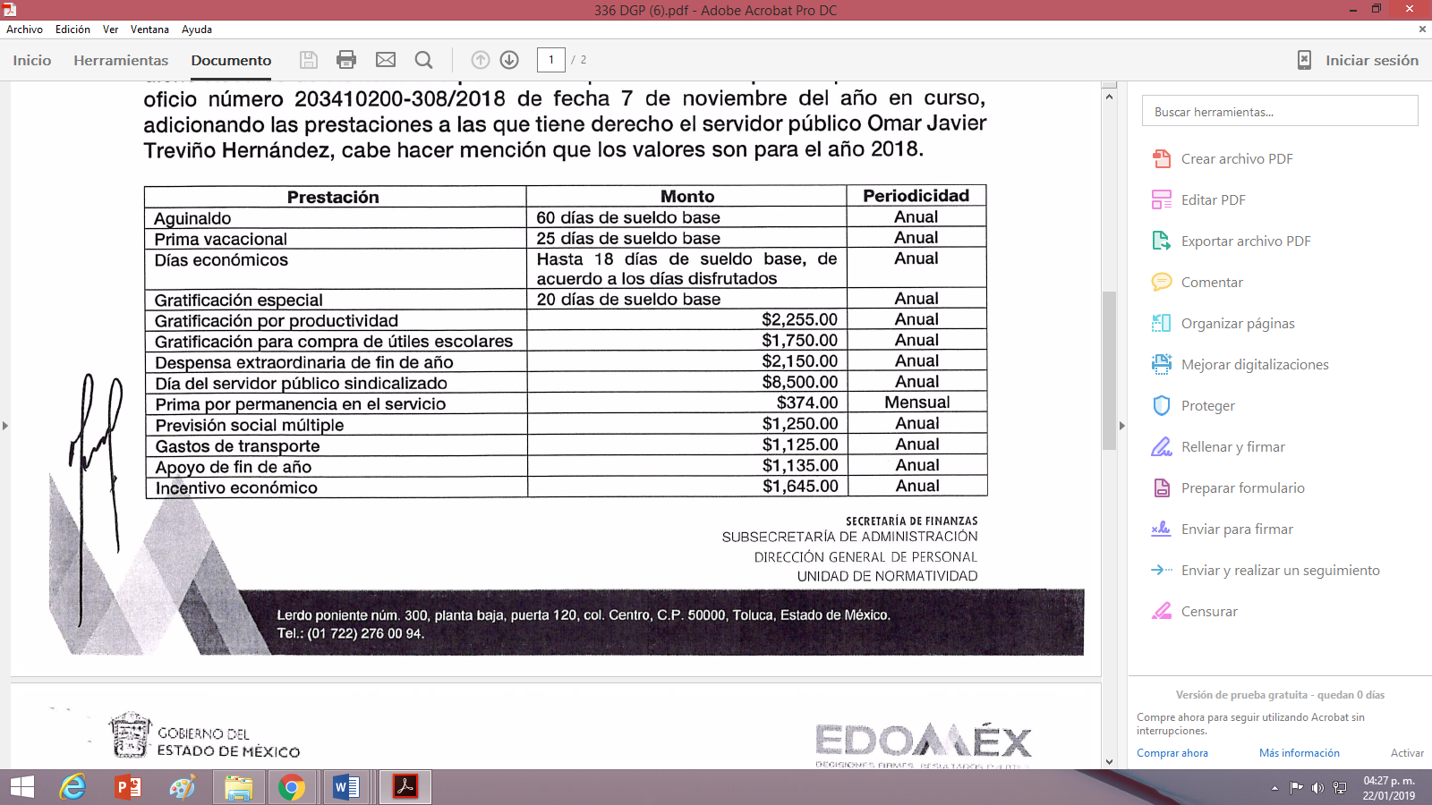

En ese orden de ideas, se procede analizar la respuesta y el informe justificado del Sujeto Obligado, para determinar si satisface el derecho de acceso a la información pública y por consiguiente los motivos o razones de inconformidad hechos valer por el recurrente, en atención a lo siguiente:
En primer lugar, es importante resaltar que el particular se queja únicamente del numeral 3 indicado en su solicitud de acceso a la información pública, correspondiente a la información de las “percepciones totales (Prestaciones, sueldos Ordinarios y Extraordinarios, viáticos, horas extras y cualquier gratificación extra que ostente.), en el sentido de que el Sujeto Obligado no responde a todos los cuestionamientos ya que solicitó las percepciones totales del ciudadano a que se hace referencia en la solicitud, las cuales deben ser de manera enunciativa más no limitada lo siguiente: Gratificación, Compensación por Retabulación, Despensa, Total Bruto, Aguinaldo (Anual), Prima Vacacional (Anual), Gratif. Especial (Anual), Fondo de Retiro, Seguro de Sep. Ind,. Útiles Escolares, Gratif. Por Productividad, Gastos de Transporte, Apoyo de Fin de Año, Estímulo Laboral, Prev. Social Múltiple, Prima por Perm. en el Serv. Mensual (con 5 ó más años de servicio ininterrumpidos), Prima A dic. Por Perm. en el Serv. Mensual (con 30 ó más años de servicio ininterrumpidos), sin que se aprecie algún motivo de inconformidad respecto de los numerales 1, 2, 4, 5, 6 y 7; derivado de lo anterior, se concluye en vínculo a la solicitud de acceso a la información; que el recurrente está conforme con la respuesta emitida por el Sujeto Obligado, respecto de los numerales 1, 2, 4, 5, 6 y 7, por lo que se considera que el recurrente consintió la respuesta.

Lo anterior es así, debido a que cuando el solicitante no expresa razón o motivo de inconformidad en contra de todos los rubros de la respuesta que pudieran ser un agravio a su derecho, los mismos deben estimarse atendidos. Sirve de apoyo a lo anterior, por analogía, la Tesis Jurisprudencial Número 3ª./J.7/91, publicada en el Semanario Judicial de la Federación y su Gaceta bajo el número de registro 174,177, que establece lo siguiente:

“REVISIÓN EN AMPARO. LOS RESOLUTIVOS NO COMBATIDOS DEBEN DECLARARSE FIRMES. Cuando algún resolutivo de la sentencia impugnada afecta a la recurrente, y ésta no expresa agravio en contra de las consideraciones que le sirven de base, dicho resolutivo debe declararse firme. Esto es, en el caso referido, no obstante que la materia de la revisión comprende a todos los resolutivos que afectan a la recurrente, deben declararse firmes aquéllos en contra de los cuales no se formuló agravio y dicha declaración de firmeza debe reflejarse en la parte considerativa y en los resolutivos debe confirmarse la sentencia recurrida en la parte correspondiente.”

Esto es, la parte de la solicitud sobre la que no se expresó inconformidad, debe declararse consentida por el hoy Recurrente, ya que no pueden producirse efectos jurídicos tendentes a revocar, confirmar o modificar la parte de la respuesta con relación a la parte de la solicitud que no fue motivo de inconformidad ya que se infiere un consentimiento del recurrente ante la falta de impugnación eficaz. Sirve de sustento a lo anterior, por analogía, la tesis jurisprudencial número VI.3o.C. J/60, publicada en el Semanario Judicial de la Federación y su Gaceta bajo el número de registro 176,608 que a la letra dice:

“ACTOS CONSENTIDOS. SON LOS QUE NO SE IMPUGNAN MEDIANTE EL RECURSO IDÓNEO. Debe reputarse como consentido el acto que no se impugnó por el medio establecido por la ley, ya que si se hizo uso de otro no previsto por ella o si se hace una simple manifestación de inconformidad, tales actuaciones no producen efectos jurídicos tendientes a revocar, confirmar o modificar el acto reclamado en amparo, lo que significa consentimiento del mismo por falta de impugnación eficaz.”

En síntesis, como ya ha quedado establecido, el recurrente se inconforma únicamente por la información faltante de las percepciones totales del servidor público que se indica en la solicitud de acceso a la información, considerando que el Sujeto Obligado no le contesto todos los cuestionamientos referidos en el punto 3, y no así de la información por medio del cual el Sujeto Obligado da respuesta correspondiente a que si labora en la Secretaría de Finanzas del Gobierno del Estado de México, la fecha de adscripción a la Secretaría de Finanzas, cargo actual o puesto funcional que ostenta, las Deducciones totales, las Claves Presupuestales que ostenta, el Curriculum Vitae en versión pública y el Expediente laboral en versión pública, del Servidor Público del que se requiere la información, aceptando el recurrente dicho pronunciamiento del Sujeto Obligado, al no impugnarlo.

En base a lo precedente, es preciso determinar que en cuanto a la respuesta que hizo el Sujeto Obligado al punto señalado con el número 5 en la solicitud de acceso a la información del particular, correspondiente a la información de las claves presupuestales que ostenta el multicitado servidor público, se traducen en expresiones que se refieren a un hecho negativo, por tanto, dicha información no puede fácticamente obrar en los archivos del sujeto obligado, ya que no puede probarse por ser lógica y materialmente imposible.

Aunado a lo anterior, ante un hecho negativo, el Pleno de este Órgano Garante ha sostenido que resulta innecesaria una declaratoria de inexistencia en términos de los artículos 19, 169 y 170 de la Ley de Transparencia y Acceso a la Información Pública del Estado de México y Municipios, resultando aplicable la siguiente tesis:

“HECHOS NEGATIVOS, NO SON SUSCEPTIBLES DE DEMOSTRACIÓN.
Tratándose de un hecho negativo, el Juez no tiene por qué invocar prueba alguna de la que se desprenda, ya que es bien sabido que esta clase de hechos no son susceptibles de demostración.
Amparo en revisión 2022/61. José García Florín (Menor). 9 de octubre de 1961. Cinco votos. Ponente: José Rivera Pérez Campos.”(Sic)

Adicionalmente, toda vez que existió un pronunciamiento por parte del Sujeto Obligado, este Órgano Garante estima conveniente señalar que no está facultado para manifestarse sobre la veracidad de la información proporcionada, ya que no existe precepto legal alguno en la Ley de la Materia que permita, vía recurso de revisión, se pronuncie al respecto. Por analogía, sirve de apoyo a lo anterior el Criterio 31-10 emitido por el entonces Instituto Federal de Accesos a la Información y Protección de Datos, que a la letra establece lo siguiente:
“El Instituto Federal de Acceso a la Información y Protección de Datos no cuenta con facultades para pronunciarse respecto de la veracidad de los documentos proporcionados por los sujetos obligados. El Instituto Federal de Acceso a la Información y Protección de Datos es un órgano de la Administración Pública Federal con autonomía operativa, presupuestaria y de decisión, encargado de promover y difundir el ejercicio del derecho de acceso a la información; resolver sobre la negativa de las solicitudes de acceso a la información; y proteger los datos personales en poder de las dependencias y entidades. Sin embargo, no está facultado para pronunciarse sobre la veracidad de la información proporcionada por las autoridades en respuesta a las solicitudes de información que les presentan los particulares, en virtud de que en los artículos 49 y 50 de la Ley Federal de Transparencia y Acceso a la Información Pública Gubernamental no se prevé una causal que permita al Instituto Federal de Acceso a la Información y Protección de Datos conocer, vía recurso revisión, al respecto.”

De lo anterior, este Órgano Resolutor en aras de tutelar el derecho de acceso a la información de los particulares, tiene la obligación de apegarse en todo momento a lo que dispone la Ley de Transparencia y Acceso a la Información Pública del Estado de México y Municipios garantizando los principios de imparcialidad y legalidad en el procedimiento de impugnación y resolución del recurso planteado.

Ahora bien, es pertinente aclarar que si bien es cierto que el Sujeto Obligado da respuesta a los puntos señalados con el número 1, 2, 3, 4, 6 y 7; a través de un documento ad hoc, colmando con ello el derecho de acceso a la información pública del particular; con lo que se podría confirmar la respuesta del Sujeto Obligado, a pesar de que los Sujeto Obligados no están obligados a generar o procesar documentos idóneos para atender las solicitudes de los particulares conforme a los términos señalados en la solicitud del particular, lo que se robustece con los criterios 09/10 y 03/17 emitidos por el Instituto Nacional de Transparencia, Acceso a la Información Pública y Protección de Datos Personales, los cuales señalan respectivamente lo siguiente:
"LAS DEPENDENCIAS Y ENTIDADES NO ESTÁN OBLIGADAS A GENERAR DOCUMENTOS AD HOC PARA RESPONDER UNA SOLICITUD DE ACC ESO A LA INFORMACIÓN.
Tomando en consideración lo establecido por el artículo 42 de la Ley Federal de Transparencia y Acceso a la Información Pública Gubernamental, que establece que las dependencias y entidades sólo estarán obligadas a entregar documentos que se encuentren en sus archivos, las dependencias y entidades no están obligadas a elaborar documentos ad hoc para atender las solicitudes de información, sino que deben garantizar el acceso a la información con la que cuentan en el formato que la misma así lo permita o se encuentre, en aras de dar satisfacción a la solicitud presentada.”
“NO EXISTE OBLIGACIÓN DE ELABORAR DOCUM ENTOS AD HOC PARA ATENDER LAS SOLICITUDES DE ACCESO A LA INFORM ACIÓN.
Los artículos 129 de la Ley General de Transparencia y Acceso a la Información Pública y 130, párrafo cuarto, de la Ley Federal de Transparencia y Acceso a la Información Pública, señalan que los sujetos obligados deberán otorgar acceso a los documentos que se encuentren en sus archivos o que estén obligados a documentar, de acuerdo con sus facultades, competencias o funciones, conforme a Las características físicas de la información o del lugar donde se encuentre. Por lo anterior, los sujetos obligados deben garantizar el derecho de acceso a la información del particular, proporcionando la información con la que cuentan en el formato en que la misma obre en sus archivos; sin necesidad de elaborar documentos ad hoc para atender las solicitudes de información." [Sic]

Sin embargo, ante la interposición del Recurso de Revisión el Sujeto Obligado considera dar contestación a los motivos de inconformidad hechos valer por el recurrente, a través de otro documento ad hoc adicionando nueva información al numeral 3 de la solicitud de acceso a la información pública, correspondiente a las percepciones totales del Servidor Público de quien se pide la información; razón por la cual el sentido de la presente resolución es el sobreseimiento del Recurso de Revisión motivo de análisis en la presente resolución; es decir, el Sujeto Obligado modifico su respuesta al adicionar información novedosa al punto tres de la solicitud a través de un documento ad hoc, con la finalidad de responder a su inconformidad del particular.

Documento a través del cual el Sujeto Obligado informó cuales son las demás prestaciones que percibe el multicitado servidor público de las señaladas en la respuesta, las cuales son:

Respuesta:

Y en Informe Justificado el Sujeto Obligado proporcionó información novedosa al modificar su respuesta inicial dada al número 3, adicionando las prestaciones del año 2018 a las que tiene derecho el servidor público que se menciona en la solicitud de acceso a la información pública, siendo las siguientes:

Esto es, que el Sujeto Obligado genero un documento al mayor grado de detalle de las percepciones totales de la persona que se indica en la solicitud de información; colmando con ello el derecho de acceso a la información pública del particular; máxime, que al haber existió un pronunciamiento por parte del Sujeto Obligado, este Órgano Garante estima conveniente señalar que no está facultado para manifestarse sobre la veracidad de la información proporcionada, ya que no existe precepto legal alguno en la Ley de la Materia que permita, vía recurso de revisión, se pronuncie al respecto, por analogía, sirve de apoyo a lo anterior el Criterio 31-10 emitido por el entonces Instituto Federal de Accesos a la Información y Protección de Datos, que a la letra establece lo siguiente:

“El Instituto Federal de Acceso a la Información y Protección de Datos no cuenta con facultades para pronunciarse respecto de la veracidad de los documentos proporcionados por los sujetos obligados. El Instituto Federal de Acceso a la Información y Protección de Datos es un órgano de la Administración Pública Federal con autonomía operativa, presupuestaria y de decisión, encargado de promover y difundir el ejercicio del derecho de acceso a la información; resolver sobre la negativa de las solicitudes de acceso a la información; y proteger los datos personales en poder de las dependencias y entidades. Sin embargo, no está facultado para pronunciarse sobre la veracidad de la información proporcionada por las autoridades en respuesta a las solicitudes de información que les presentan los particulares, en virtud de que en los artículos 49 y 50 de la Ley Federal de Transparencia y Acceso a la Información Pública Gubernamental no se prevé una causal que permita al Instituto Federal de Acceso a la Información y Protección de Datos conocer, vía recurso revisión, al respecto.”

En base a lo anterior, este Órgano Resolutor en aras de tutelar el derecho de acceso a la información de los particulares, tiene la obligación de apegarse en todo momento a lo que dispone la Ley de Transparencia y Acceso a la Información Pública del Estado de México y Municipios garantizando los principios de imparcialidad y legalidad en el procedimiento de impugnación y resolución del recurso planteado.
En conclusión, se tiene que con los anexos enviados por el sujeto obligado en su informe justificado, modificó su respuesta inicial; satisfaciendo con ello el requerimiento señalado en el punto tres de la solicitud de acceso a la información pública y por consiguiente los motivos de inconformidad expuestos en los párrafos anteriores; colmado el derecho de acceso a la información pública del particular.
En consecuencia, se actualiza la causal de sobreseimiento prevista en la fracción III del artículo 192 de la Ley de Transparencia y Acceso a la Información Pública del Estado de México y Municipios, que dispone lo siguiente:
“Artículo 192. El recurso será sobreseído en todo o en parte cuando una vez admitido, se actualicen alguno de los siguientes supuestos:
(…)
III. El sujeto obligado responsable del acto lo modifique o revoque de tal manera que el recurso de revisión quede sin materia”
(…)
De lo establecido en el precepto legal citado se advierte que el sobreseimiento del recurso de revisión procede en los siguientes casos:
a) Cuando el sujeto obligado modifique el acto impugnado.
b) Cuando el sujeto obligado revoque el acto impugnado;
Quedando en ambos casos el acto combatido sin materia o sin efectos.
Como se observa de lo anterior, un acto impugnado es modificado en aquellos casos en los que el Sujeto Obligado después de haber otorgado una respuesta, emite una diversa de manera posterior y en ésta subsana las deficiencias que hubiera tenido, quedando satisfecho el derecho subjetivo accionado por la parte recurrente.
Por lo que hace a la revocación, esta se actualiza cuando el sujeto obligado deja sin efectos la primera respuesta y en su lugar emite otra con las características y cualidades suficientes para dejar satisfecho el ejercicio del derecho al acceso a la información pública.
En ese tenor, un acto impugnado queda sin efectos, cuando aun existiendo jurídicamente (esto es, que no se ha modificado, ni revocado) ya no genera ninguna consecuencia legal.
En tanto que, un acto impugnado queda sin materia, cuando ha sido satisfecha la pretensión del recurrente de manera que el Sujeto Obligado entrega una respuesta aunque sea posterior a los términos previstos en la ley y mediante ésta concede la totalidad de la información solicitada.
Es así que en el caso, el Sujeto Obligado modificó su respuesta dada a la solicitud de información que se le formuló, ya que de manera posterior al momento de rendir su informe justificado, con el fin de atender la referida solicitud, envío la información que resulta coincidente al numeral tres.
En tal sentido, con lo entregado en el plazo establecido para hacer manifestaciones, el Sujeto Obligado cumplió con atender a lo dispuesto por los artículos, 3, fracción XI, 4, segundo párrafo y 12, segundo párrafo de la Ley de Transparencia y Acceso a la Información Pública del Estado de México y Municipios, del tenor literal siguiente:
“Artículo 3. Para los efectos de la presente Ley se entenderá por:
(…)
XI. Documento: Los expedientes, reportes, estudios, actas, resoluciones, oficios, correspondencia, acuerdos, directivas, directrices, circulares, contratos, convenios, instructivos, notas, memorandos, estadísticas o bien, cualquier otro registro que documente el ejercicio de las facultades, funciones y competencias de los sujetos obligados, sus servidores públicos e integrantes, sin importar su fuente o fecha de elaboración. Los documentos podrán estar en cualquier medio, sea escrito, impreso, sonoro, visual, electrónico, informático u holográfico;…”
“Artículo 4. (…)
Toda la información generada, obtenida, adquirida, transformada, administrada o en posesión de los sujetos obligados es pública y accesible de manera permanente a cualquier persona, en los términos y condiciones que se establezcan en los tratados internacionales de los que el Estado mexicano sea parte, en la Ley General, la presente Ley y demás disposiciones de la materia, privilegiando el principio de máxima publicidad de la información. Solo podrá ser clasificada excepcionalmente como reservada temporalmente por razones de interés público, en los términos de las causas legítimas y estrictamente necesarias previstas por esta Ley…”
“Artículo 12. (...)
Los sujetos obligados sólo proporcionarán la información pública que se les requiera y que obre en sus archivos y en el estado en que ésta se encuentre. La obligación de proporcionar información no comprende el procesamiento de la misma, ni el presentarla conforme al interés del solicitante; no estarán obligados a generarla, resumirla, efectuar cálculos o practicar investigaciones.”
De tal manera, es evidente que con ello queda satisfecha la pretensión del solicitante y por ende sin materia el presente recurso de revisión, ya que la inconformidad respecto de que no le responde todos los cuestionamientos del número 3 correspondiente a las percepciones totales , con la información entregada en informe justificado, que fue puesta a la vista del recurrente, ya no cobraría sentido; y si respecto de la misma no formuló alegato alguno dentro del plazo concedido para tal efecto se entiende que se encuentra satisfecho.
Lo que cumple a su vez, con lo que señala el artículo 166 de la Ley de Transparencia vigente en la Entidad, el cual expresamente señala que la obligación de acceso a la información pública se tendrá por cumplida cuando el solicitante tenga a su disposición la información requerida o cuando realice la consulta de la misma en el lugar en que se localice; siendo el primero de los supuestos que señala dicho elemento normativo el que se actualiza en la especie, puesto que fue a través de la vista otorgada al recurrente en fecha dieciocho de enero del presente año por medio del Sistema de Acceso a la Información Mexiquense (SAIMEX), respecto del archivo que fue previamente enviado por el Sujeto Obligado como informe justificado, que el recurrente tuvo a su disposición la información materia de su solicitud y de su inconformidad.
En resumen, el Sujeto Obligado dio respuesta completa a la solicitud de acceso a la información pública del ahora recurrente; aunque ello haya sido de manera posterior a su respuesta inicial; dejando con ello sin materia el presente recurso de revisión, actualizándose entonces la causal prevista en la fracción III del artículo 192 de la Ley de la Materia vigente en la Entidad, antes transcrita.
Siendo el sobreseimiento un acto que da por terminado el procedimiento administrativo de impugnación sin resolver el fondo de la cuestión planteada, por presentarse causas que impiden a la autoridad referirse a lo sustancial de lo planteado por el recurrente, los efectos del sobreseimiento son los dar por concluido el recurso administrativo sin entrar al estudio de fondo del asunto de que se trate; lo anterior con apoyo en el criterio del Poder Judicial de la Federación con rubro:
“SOBRESEIMIENTO, NO PERMITE ENTRAR AL ESTUDIO DE LAS CUESTIONES DE FONDO”.
Cabe destacar que la decisión de este órgano colegiado de sobreseer el recurso de revisión no implica una limitación o negación a la justicia, según lo ha establecido el Poder Judicial Federal, en el criterio con rubro “DESECHAMIENTO O SOBRESEIMIENTO EN EL JUICIO DE AMPARO. NO IMPLICA DENEGACIÓN DE JUSTICIA NI GENERA INSEGURIDAD JURÍDICA” que es aplicable por analogía.
No pasa desapercibido para este Órgano Garante, que de la respuesta emitida por el Sujeto Obligado se aprecia que entregó documentos personales como el estado de cuenta y acta de nacimiento; que a consideración de ésta ponencia sólo son del interés del servidor público y que su difusión o apertura, no contribuiría a la transparencia ni a la rendición de cuentas, por lo que en el presente asunto no resulta justificada la publicidad de éstos; en virtud de que para ello, es obligatorio obtener de manera previa, el consentimiento de su titular, es decir, del servidor público involucrado, como lo disponen los artículos 4, fracción X y 18 de la Ley de Protección de Datos Personales en Posesión de Sujetos Obligados del Estado de México y Municipios que ordenan:

Artículo 4. Para los efectos de esta Ley se entenderá por:
…
X. Consentimiento: a la manifestación de la voluntad libre, específica, informada e inequívoca de la o el titular de los datos personales para aceptar el tratamiento de su información.
…”
“Artículo 18. El tratamiento de datos personales en posesión de los sujetos obligados contará con el consentimiento de su titular previo al tratamiento, salvo los supuestos de excepción previstos en la presente Ley y demás disposiciones legales aplicables.

El responsable demostrará que la o el titular consintió el tratamiento de sus datos personales.
.
El consentimiento será revocado en cualquier momento sin que se le atribuyan efectos retroactivos, en los términos previstos en la Ley. Para revocar el consentimiento, el responsable deberá realizar la indicación respectiva en el aviso de privacidad.”(Sic)

Del análisis anterior, se colige que no debió hacerse público dichos documentos de la persona referida, sin que se haya obtenido su consentimiento para su acceso o tratamiento, máxime que dejo datos personales visibles del servidor público de quien se solicita la información, en los documentos enviados en respuesta, vulnerando con ello su derecho de protección de datos personales; razones por la cuales con fundamento en el artículo 222, fracción II de Ley de la Materia, el Pleno de este Órgano Garante y de conformidad con el artículo 190 de la Ley en cita, ordena se de vista al Titular de la Contraloría Interna y Órgano de Control y Vigilancia de este Instituto a fin de que en ejercicio de sus funciones determine lo conducente.

Finalmente en cuanto a la expresión vertida por el recurrente en el apartado de manifestaciones del Sistema de Acceso a la Información Mexiquense, resulta infundada, en razón de que el Sujeto Obligado efectivamente rindió su informe justificado dentro del término concedido para ello, como así consta en el expediente electrónico del SAIMEX que nos ocupa.

Así las cosas, con fundamento en lo prescrito en los artículos 5 párrafos vigésimo, vigésimo primero y vigésimo segundo de la Constitución Política del Estado Libre y Soberano de México; 2, fracción II; 29, 36 fracciones I y II; 176, 178, 179, 181 y 185 de la Ley de Transparencia y Acceso a la Información Pública del Estado de México y Municipios, este Pleno:
III. R E S U E L V E:

Primero. Se SOBRESEE el recurso de revisión 04394/INFOEM/IP/RR/2018, porque al modificar la respuesta el recurso de revisión quedó sin materia en términos del Considerando Tercero de la presente resolución.
Segundo. Remítase al Responsable de la Unidad de Transparencia del Sujeto Obligado la presente resolución, para su conocimiento, lo anterior en términos del artículo 189 de la Ley de Transparencia y Acceso a la Información Pública del Estado de México y Municipios.
Tercero. Hágase del conocimiento de la recurrente, la presente resolución; así como, que de conformidad con lo establecido en el artículo 196 de la Ley de Transparencia y Acceso a la Información Pública del Estado de México y Municipios, podrá impugnarla en la vía Juicio de Amparo en los términos de las leyes aplicables.
Cuarto. Gírese oficio al Contralor Interno de este Instituto para que actúe en razón de su competencia, en términos de lo expuesto en el Considerando Tercero de la presente resolución.

ASÍ LO RESUELVE, POR UNANIMIDAD DE VOTOS, EL PLENO DEL INSTITUTO DE TRANSPARENCIA, ACCESO A LA INFORMACIÓN PÚBLICA Y PROTECCIÓN DE DATOS PERSONALES DEL ESTADO DE MÉXICO Y MUNICIPIOS, CONFORMADO POR LOS COMISIONADOS ZULEMA MARTÍNEZ SÁNCHEZ, EVA ABAID YAPUR, JOSÉ GUADALUPE LUNA HERNÁNDEZ EMITIENDO VOTO PARTICULAR, JAVIER MARTÍNEZ CRUZ Y LUIS GUSTAVO PARRA NORIEGA; EN LA CUARTA SESIÓN ORDINARIA CELEBRADA EL TREINTA DE ENERO DE DOS MIL DIECINUEVE, ANTE EL SECRETARIO TÉCNICO DEL PLENO ALEXIS TAPIA RAMÍREZ.
Zulema Martínez Sánchez
Comisionada Presidenta
(Rúbrica)

Eva Abaid Yapur  Comisionada  (Rúbrica)  Javier Martínez Cruz  Comisionado  (Rúbrica) | José Guadalupe Luna Hernández  Comisionado  (Rúbrica)  Luis Gustavo Parra Noriega  Comisionado  (Rúbrica)
Alexis Tapia Ramírez
Secretario Técnico del Pleno
(Rúbrica)

Esta hoja corresponde a la resolución del treinta de enero de dos mil diecinueve, emitida en el recurso de revisión 04394/INFOEM/IP/RR/2018.

“Artículo 166. La obligación de acceso a la información pública se tendrá por cumplida cuando el solicitante tenga a su disposición la información requerida, o cuando realice la consulta de la misma en el lugar en el que ésta se localice…”
Localización: 213609. II.2o.183 K. Tribunales Colegiados de Circuito. Octava Época. Semanario Judicial de la Federación. Tomo XIII, Febrero de 1994, Pág. 420 Cuerpo de tesis: No causa agravio la sentencia que no se ocupa de los razonamientos tendientes a demostrar la inconstitucionalidad de los actos reclamados de las autoridades responsables, que constituyen el problema de fondo, si se decreta el sobreseimiento del juicio.
Cuerpo de la tesis: Cuando se desecha una demanda de amparo o se sobresee en el juicio, ello no implica denegar justicia ni genera inseguridad jurídica, ya que la obligación de los tribunales no es tramitar y resolver en el fondo todos los asuntos sometidos a su consideración en forma favorable a los intereses del solicitante, sino que se circunscribe a la posibilidad que tiene cualquier individuo de acudir ante los órganos jurisdiccionales, con su promoción (demanda), a la cual debe darse el trámite acorde a las formalidades rectoras del procedimiento respectivo, dentro de las cuales el legislador previó las causales de improcedencia y sobreseimiento. Así, cuando el juzgador o tribunal de amparo se funda en una de ellas para desechar o sobreseer en un juicio, imparte justicia, puesto que el acceso a ella no se ve menoscabado, sino que es efectivo, ni se deja en estado de indefensión al promovente, no obstante sea desfavorable, al no poder negar que se da respuesta a la petición de amparo, con independencia de que no comparta el sentido de la resolución, dado que de esa forma quien imparte justicia se pronuncia sobre la acción, diciendo así el derecho y permitiendo que impere el orden jurídico.

